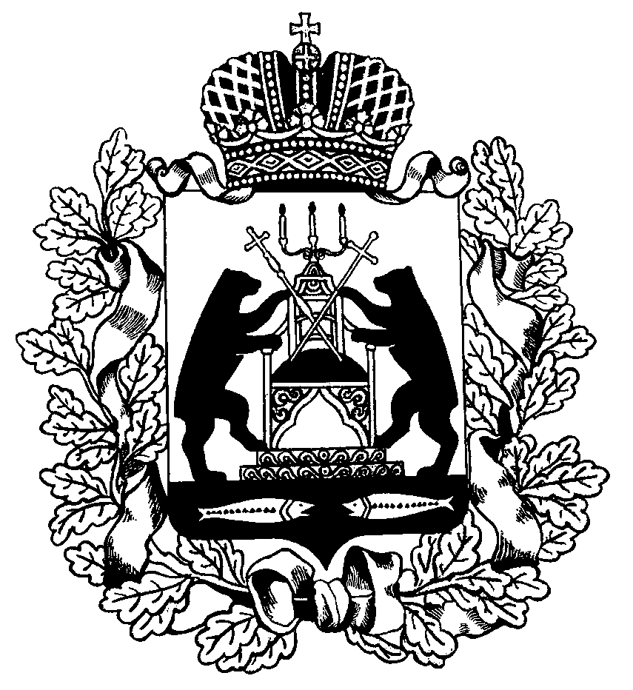 РОССИЙСКАЯ ФЕДЕРАЦИЯ

НОВГОРОДСКАЯ ОБЛАСТЬ

ДУМА СОЛЕЦКОГО МУНИЦИПАЛЬНОГО ОКРУГА

**РЕШЕНИЕ**

**О назначении председателя Контрольно-счетной палаты Солецкого муниципального округа Новгородской области**

Принято Думой Солецкого муниципального округа 28 декабря 2020 года

В соответствии со статьей 6 Федерального закона от 07.02.2011 №6-ФЗ «Об общих принципах организации и деятельности контрольно-счетных органов субъектов Российской Федерации и муниципальных образований» и пунктом 2 раздела 2 Положения о Контрольно-счетной палаты Солецкого муниципального округа Новгородской области, утвержденного решением Думы Солецкого муниципального округа от 13.11.2020 №52, Дума Солецкого муниципального округа **РЕШИЛА:**

1. Назначить на должность председателя Контрольно-счетной палаты Солецкого муниципального округа Новгородской области Титора Андрея Васильевича с 1 января 2021 года.

2.  Уполномочить председателя Контрольно-счетной палаты Солецкого муниципального округа Новгородской области Титора Андрея Васильевича, выступить заявителем при государственной регистрации изменений в сведения о юридическом лице, содержащемся в едином государственном реестре юридических лиц, в государственном органе, уполномоченном на государственную регистрацию юридических лиц и индивидуальных предпринимателей.

3. Разместить настоящее решение на официальном сайте Администрации Солецкого муниципального района в информационно-телекоммуникационной сети «Интернет».

**Председатель Думы Солецкого**

**муниципального округа П.А. Ковалев**

**28 декабря 2020 года**

**№ 91**

**г. Сольцы**